适合高中生的6种最佳复习方法
我们如果想要真正的掌握这些知识，我们还需要通过课下的复习来消化和吸收。下面是小编整合的适合高中生的6种最佳复习方法，一起来看看吧，肯定对你有所帮助的。
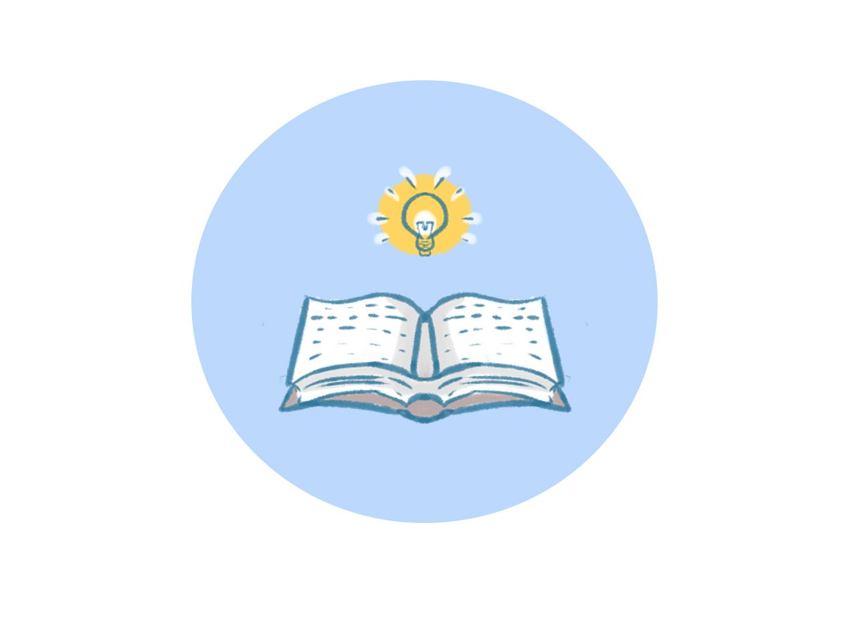
适合高中生的6种最佳复习方法
1、课后复习法
所谓课后复习法就是我们刚听完老师的讲课之后，利用下课的10分钟来消化和吸收刚刚讲过的知识，因为老师刚讲完，所以对知识的理解和记忆都达到了巅峰的状态，此时我们只要稍加的复习巩固，就能牢牢的记住所学知识。
2、睡前记忆法
心理学家研究表明人在一天中早晨醒来和晚上临睡前记东西的效果最好。早晨可能大家没有时间，但是晚上一定有，既然我们错过了早晨当然不能错过晚上，在临睡觉前我们需要把今天所学的所有知识系统的过滤一遍，虽然是一天的知识，但是也花费不了很多时间，而且记忆的效果很好。
3、章节复习法
无论哪门学科哪个章节都有一个系统的知识体系，我们可以找出它们的共同之处，采用联系记忆法，利用思维导图把这些零碎的知识串起来，方便我们记忆。
4、间隔记忆法
有些同学喜欢把所有的知识拿到一起来进行复习，其实这是一种很不好的复习方法，这是因为集中复习内容过多，容易引起大脑皮层细胞的疲倦，从而降低记忆效
果。因此我们需要采用间隔记忆法，每隔一段时间对知识进行一次系统的复习，当然间隔时间不能过长，毕竟人的记忆力有限，时间过长，难免有遗忘。
5、纠错整理法
平时做题的过程中难免会做错题目，不管你是粗心或者就是不会，都要习惯性的把这些错题收集起来，每个科目都建立一个独立的错题集，当我们进行考前复习的时候，它们是重点复习对象。因为你既然错过一次，保不准会错第二次，只有这样你才不会在同样的问题上再次失分。
6、考前突击法
俗话说的好，临阵磨枪，不快也光，很多学生平时不下功夫，总是在考试前做突击，虽然这种方法不可取，但是不得不说考前突击的记忆还是非常深刻，尤其是当
你看到一个知识点而考试中有考到这个知识点的时候，你对它的记忆便会更深，虽然不是行之有效的复习方法，但是也有其一定的效果。
高三怎样复习最好
在哪里发现问题并不重要，重要的是你在哪里遇到了困难和挑战，这些困难和挑战都是你的问题，随时将他们记录在自己的问题本中，今后的任务就是解决这些问题。以此类推，当你每天都在解决一个或两个问题的时侯，长期下来，我们会解决若干个问题。此时，我们再想一想，高中又有多少个问题呢?其实也没有多少个问题啊!还有一个小窍门，每天晚上睡觉前，先想一想，今天我解决了哪些问题?打勾!今天我又发现了哪些问题?记录!这就是我明天及以后我要解决的问题!
当一个学生在学科学习中感到处处是漏洞的时侯，比较简单的办法，现将简单的、基础的问题记录下来，当他/她在完成老师布置的作业之后(事实上，他也不能大部分完成，此时，只需要完成基础和简单的习题即可，但要确保正确率，以及这些基础性问题搞懂)，将这些简单的问题加以解决，此时需要一定的记忆和背诵，哪怕是死记硬背。有些时候，技能或者作业，必须要一定的重复和巩固，“重复是学习的母亲”，只有这样才能熟能生巧。
高三的学习，就是发现问题和解决问题。于是，这里就有一个问题哲学存在其中。问题哲学的一面就是，“有问题，问题就会越来越少;没问题，问题就会越来越多。”这就是说在认知过程中不断地发现问题、提出问题、研究问题、解决问题，那么问题就会越来越少;反之在认知过程中没有更多的思考、思索，提不出问题，那么积累的问题就会越来越多。问题哲学的另一面就是，“有问题，问题就会越来越多;没问题，问题就会越来越少。”
复习的方法
系统学习方法
一、 学习的根本规律——思路清晰
1、 简单学习——侧重知识点的学习——理解、记忆、练习;
2、 系统学习——归纳总结——骨架、整理、充实;
完整的学习是1、2的结合
二、 如何使用根本规律学习：
1、 难题：知识点多、知识跨度广;
2、 解题过程：建立各知识点之间联系的过程;
3、 不会解题：断点;
4、 要系统学习：心中有一盘整体的棋;
三、 如何进行系统学习：
1、 建立知识骨架;
2、 为骨架填充血肉;
3、 找出各部分纵横方向之间的联系
四、 系统学习的完整过程：
1、 画出完整的知识结构图;
2、 把这个图中的知识点和具体学习内容联系起来(填充血肉);
3、 将这个相互联系的知识系统整体移植到大脑中。
适合高中生的6种最佳复习方法相关文章：
★ 适合中学生的七种复习方法
★ 适合高中生的学习方法有哪些
★ 适合高中的学习方法复习方法
★ 高中学生有哪些好的学习方法
★ 2020级高中生必看学习方法与技巧
★ 高考复习各阶段学习攻略,高考最高效的学习方法大集合
★ 高一学生高效学习方法指导
★ 高中生需要知道的学习方法有哪些
★ 高二化学六个高效复习法

